Учи.ру — образовательная онлайн-платформа в детском саду.

Одним из нововведений последнего времени в работе педагогов старших и подготовительных групп, стало активное применение онлайн платформ в образовательном процессе и самостоятельной деятельности ребёнка дома.
Одна из таких онлайн платформ по подготовке детей к школе «Учи.ру» –
интерактивная образовательная онлайн платформа представляет собой сборник интерактивных задач по широкому спектру предметов. Обучение построено на выполнении интерактивных заданий, которые соответствуют дошкольной программе. Основная программа «Подготовка к школе» дает базовые знания по математике, необходимые каждому ребёнку перед поступлением в первый класс. Сначала ребёнок знакомится с цифрами и разными способами их написания, с числовым рядом. Затем переходит от символов к содержательному счету, то есть связывает числа с объектами и персонажами — яркими кубиками, фруктами, веселыми животными и птицами. Дети последовательно переходят от одной темы к другой, пока не усвоят курс полностью. Уникальность данной программы в том, что обучение происходит в форме непрерывного диалога с ребёнком. Система реагирует на действие ребёнка. Дети могут решать до 20 заданий бесплатно, и в случае если они хотят заниматься неограниченно, родители смогут приобрести для них доступ к расширенному аккаунту. Они учатся в комфортном темпе и получают только те задания, которые направлены на качественное улучшение их знаний. На платформе Учи. ру постоянно проходят разные по направлению олимпиады: «Безопасные дороги», «Наука вокруг нас», «Шахматы» и тд.
Недавно на этой образовательной платформе стартовал марафон «Навстречу знаниям», который шёл с 1 по 26 сентября. Дети подготовительной группы из детского сада «Сибирячка» корпуса №3 приняли активное участие. И получили 1 место и медали за сплочённую работу.

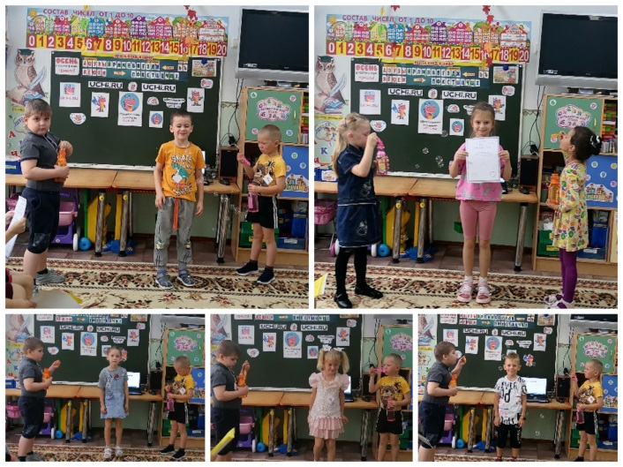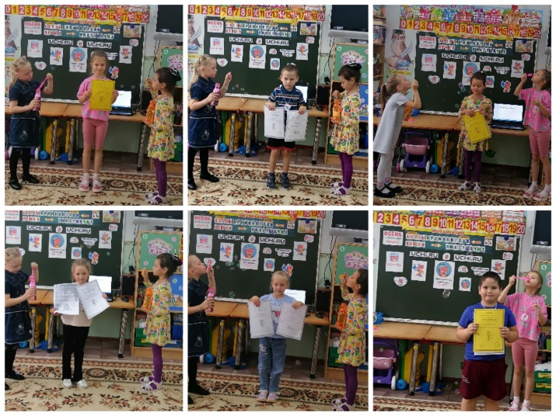
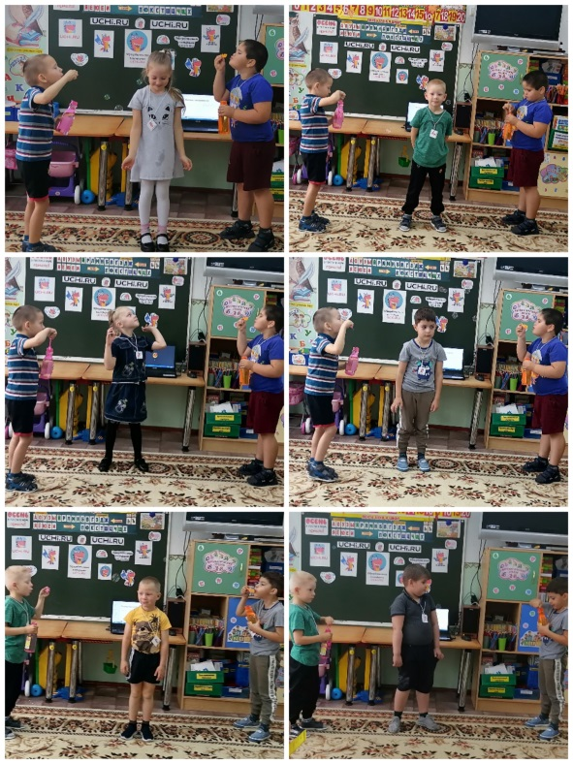

Применение компьютерных технологий в качестве дополнительного инструмента для эффективного обучения воспитанников – это необходимая потребность современного и будущего времени.

Стёпочкина Маргарита Сергеевна, воспитатель высшей квалификационной категории

